Jaarlijkse Verklaring Naleving FIN Code Goed Bestuur
Versie voor publicatie

Boekjaar: | 2024
Naam (kandidaat) FIN-lid: | Stichting Goeie Grutten
Statutaire vestigingsplaats: | Gorinchem
Adres: | Havendijk 22, 4201XA, Gorinchem
KvK-nummer: | 67353789

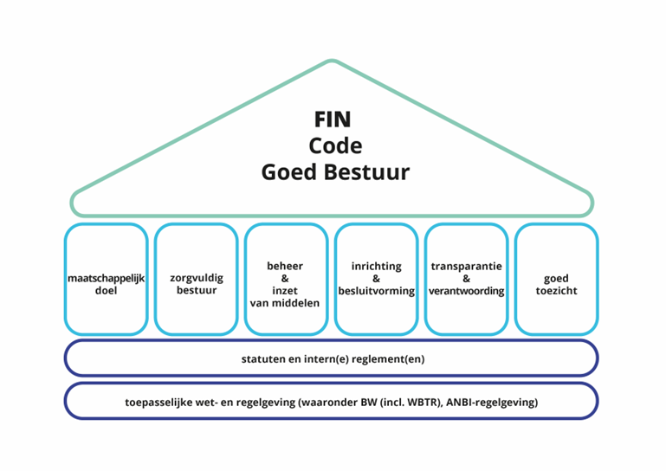
Ieder bestuurslid van het bovengenoemde FIN-lid heeft verklaard dat
- het bestuurslid de FIN Code Goed Bestuur onderschrijft en
- het FIN-lid de FIN Code Goed Bestuur naleeft en
- de volgende documenten een getrouw en actueel beeld geven over de periode waarop deze documenten betrekking hebben en dat deze de meest recente versie zijn.

Document | Vindplaats van het document
Statuten | https://fondseninnederland.nl/fonds/stichting-goeie-grutten
Bestuursverslag | https://stichtinggoeiegrutten.nl/wp-content/uploads/2025/06/Jaarrekening-Stichting-Goeie-Grutten-2024-.pdf
Staat van baten en lasten  separaat of als onderdeel van een ander document | https://fondseninnederland.nl/fonds/stichting-goeie-grutten
Begroting  separaat of als onderdeel van een ander document | https://fondseninnederland.nl/fonds/stichting-goeie-grutten
(Verkort) beleidsplan | https://stichtinggoeiegrutten.nl/wp-content/uploads/2025/06/BELEIDSPLAN-2021-2025.def_.pdf
Beloningsbeleid bestuur en/of de beleidsbepalers  separaat of als onderdeel van een ander document | https://fondseninnederland.nl/fonds/stichting-goeie-grutten
Rooster van aan- en aftreden  separaat of als onderdeel van een ander document | https://fondseninnederland.nl/fonds/stichting-goeie-grutten
Reglementen  (bestuurs- en/of directiereglement) | https://fondseninnederland.nl/fonds/stichting-goeie-grutten

Namens,
Datum:
- Ilse Bastmeijer
- Bernd Voorsluijs
- Eveline Maas

Deze versie bevat geen handtekeningen van de bestuursleden. De getekende versie van de Jaarlijkse Verklaring is opgenomen in de administratie van de FIN.
Gelieve de link naar de locatie van het document in te vullen. Deze link kan verwijzen naar het document op de website van het fonds zelf of naar de pagina van het document op de MijnFIN pagina.
De doorlopende tekst van de statuten (zonder persoonsgegevens) volstaat.
Indien van toepassing.
Facultatief.
Facultatief.

